Космонавт
В темном небе звезды светят,
Космонавт летит в ракете.
День летит и ночь летит
И на землю вниз глядит.
Видит сверху он поля,
Реки, горы и моря.
Видит он весь шар земной,
Шар земной – наш дом родной.
^ В. Степанов
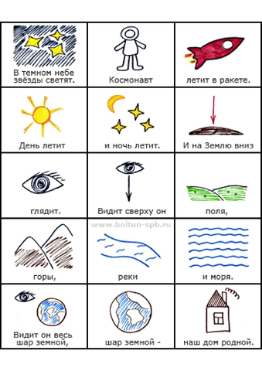

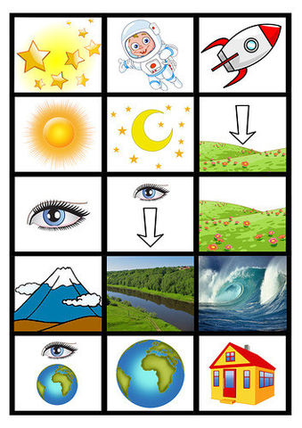

Опыты на тему «Космос»
Опыт№1 «Делаем облако».
Цель:
- познакомить детей с процессом формирования облаков, дождя.
Оборудование: трехлитровая банка, горячая вода, кубики льда.
Налейте в трехлитровую банку горячей воды (примерно 2,5 см.). Положите на противень несколько кубиков льда и поставьте его на банку. Воздух внутри банки, поднимаясь вверх, станет охлаждаться. Содержащийся в нем водяной пар будет конденсироваться, образуя облака.
Этот эксперимент моделирует процесс формирования облаков при охлаждении теплого воздуха. А откуда же берется дождь? Оказывается, капли, нагревшись на земле, поднимаются вверх. Там им становится холодно, и они жмутся друг к другу, образуя облака. Встречаясь вместе, они увеличиваются, становятся тяжелыми и падают на землю в виде дождя.
Опыт№2 « Солнечная система».
Цель:
- объяснить детям. Почему все планеты вращаются вокруг Солнца.
Оборудование: желтая деревянная палочка, нитки, 9 шариков.
Представьте, что желтая палочка- Солнце, а 9 шариков на ниточках- планеты
Вращаем палочку, все планеты летят по кругу, если ее остановить, то и планеты остановятся. Что же помогает Солнцу удерживать всю солнечную систему?..
- Солнцу помогает вечное движение.
- Правильно, если Солнышко не будет двигаться вся система развалится и не будет действовать это вечное движение.
Опыт№3 « Солнце и Земля».
Цель:
- объяснить детям соотношения размеров Солнца и Земли
Оборудование: большой мяч и бусина.
Размеры нашего любимого светила по сравнению с другими звёздами невелики, но по земным меркам огромны. Диаметр Солнца превышает 1 миллион километров. Согласитесь, даже нам, взрослым трудно представить и осмыслить такие размеры. «Представьте себе, если нашу солнечную систему уменьшить так, чтобы Солнце стало размером с этот мяч, земля тогда бы вместе со всеми городами и странами, горами, реками и океанами, стала бы размером с эту бусину.

Опыт№4 «День и ночь».
Цель:
- объяснить детям, почему бывает день и ночь.
Оборудование: фонарик, глобус.
Лучше всего сделать это на модели Солнечной системы! . Для нее понадобятся всего-то две вещи — глобус и обычный фонарик. Включите в затемненной групповой комнате фонарик и направьте на глобус примерно на ваш город. Объясните детям: “Смотри; фонарик — это Солнце, оно светит на Землю. Там, где светло, уже наступил день. Вот, еще немножко повернем — теперь оно как раз светит на наш город. Там, куда лучи Солнца не доходят, — у нас ночь. Спросите у детей, как они думают, что происходит там, где граница света и темноты размыта. Уверен, любой малыш догадается, что это утро либо вечер
Опыт№7 « Кто придумал лето?».
Цель:
- объяснить детям, почему бывает зима и лето.
Оборудование: фонарик, глобус.
Снова обратимся к нашей модели. Теперь будем двигать глобус вокруг “солнца” и наблюдать, что произойдет с освещением. Из-за того, что солнышко по-разному освещает поверхность Земли, происходит смена времен года. Если в Северном полушарии лето, то в Южном, наоборот, зима. Расскажите, что Земле необходим целый год для того, что бы облететь вокруг Солнца. Покажите детям то место на глобусе, где вы живете. Можно даже наклеить туда маленького бумажного человечка или фотографию малыша. Подвигайте глобус и попробуйте вместе с детьми определить, какое время года будет в этой точке. И не забудьте обратить внимание юных астрономов, что через каждые пол оборота Земли вокруг Солнца меняются местами полярные день и ночь.
Опыт№5 «Затмение солнца».
Цель:
- объяснить детям, почему бывает затмение солнца.
Оборудование: фонарик, глобус.
Очень многие явления, происходящие вокруг нас, можно объяснить даже совсем маленькому ребенку просто и понятно. И делать это нужно обязательно! Солнечные затмения в наших широтах — большая редкость, но это не значит, что мы должны обойти такое явление стороной!
Самое интересное, что не Солнце делается черного цвета, как думают некоторые. Наблюдая через закопченное стекло затмение, мы смотрим все на ту же Луну, которая как раз расположилась напротив Солнца. Да... звучит непонятно. Нас выручат простые подручные средства.
Возьмите крупный мяч (это, естественно, будет Луна). А Солнцем на этот - раз станет наш фонарик. Весь опыт состоит в том, чтобы держать мяч напротив источника света — вот вам и черное Солнце... Как все просто, оказывается.

